河南开封市金明中学物理八年级下册期末考试专项测评
考试时间：90分钟；命题人：教研组
考生注意：
1、本卷分第I卷（选择题）和第Ⅱ卷（非选择题）两部分，满分100分，考试时间90分钟
2、答卷前，考生务必用0.5毫米黑色签字笔将自己的姓名、班级填写在试卷规定位置上
3、答案必须写在试卷各个题目指定区域内相应的位置，如需改动，先划掉原来的答案，然后再写上新的答案；不准使用涂改液、胶带纸、修正带，不按以上要求作答的答案无效。
第I卷（选择题 20分）
一、单选题（10小题，每小题2分，共计20分）
1、如图所示，小明让太阳光通过透明的镜片照射到白墙上。从图中现象可以判断（ ）
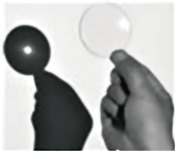
A．此镜片为凸透镜，可以用来矫正近视眼
B．此镜片为凸透镜，可以用来矫正远视眼
C．此镜片为凹透镜，可以用来矫正近视眼
D．此镜片为凹透镜，可以用来矫正近视眼
2、生产生活中常常会用到各种机械设备，下列说法中不正确的是（ ）
A．任何机械设备的效率总小于1
B．减小机械内部摩擦可以提高其效率
C．提高机械设备的效率可以节能减排
D．用机械设备做功越快，其效率越高
3、如图所示，F点发出的两条光线经凸透镜后的折射光线平行于主光轴，P为2倍焦距处，则下列说法正确的是（ ）
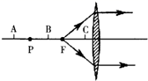
A．物体放在A点时，所成的像跟照相机的成像性质相同
B．物体放在B点时，无法用眼睛直接观察到像
C．物体放在C点时，所成的像跟投影仪的成像性质相同
D．物体放在C点时，经凸透镜成正立、放大的实像
4、如图所示是体积相同的甲、乙、丙三个物体浸没在水中的浮沉情况，下列说法正确的是（ ）
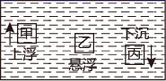
A．甲物体所受浮力最大，丙物体所受浮力最小
B．甲物体最终会漂浮，漂浮时的浮力比上浮时的浮力大
C．将乙物体下移一些，静止后它会继续悬浮
D．丙物体最终会沉底，沉底后所受的浮力会减小
5、如图1所示，从P点发出的三条特殊光线经过凸透镜后会聚于P’点。现有一条光线也从P点发出，经过凸透镜后的传播路径，在图2的四种表示中，正确的是（ ）
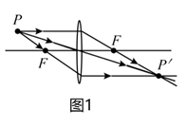
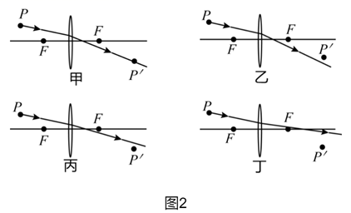
A．甲 B．乙 C．丙 D．丁
6、如图所示，置于地面上的物体甲，沿水平地面做直线运动时，受到大小不变、水平向左的拉力F，受到地面的滑动摩擦力f。若物体甲水平向右运动，它水平方向受到的合力大小为10牛，若物体甲水平向左运动，它水平方向受到的合力大小为6牛，则物体甲受到地面的滑动摩擦力f的大小（ ）
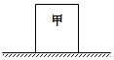
A．一定为2牛 B．可能为8牛 C．可能为4牛 D．一定为16牛
7、小明用两个相同的滑轮组成不同的滑轮组，如图，在相同时间内分别将同一物体匀速提高到相同高度，滑轮组的机械效率分别为η₁、η₂，拉力F的功率P₁、P₂，忽略绳重及摩擦，下列关系正确的是（ ）
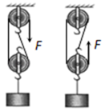
A．P₁∶P₂＝2∶3 η₁∶η₂＝3∶2
B．P₁∶P₂＝1∶1 η₁∶η₂＝1∶1
C．P₁∶P₂＝3∶2 η₁∶η₂＝1∶1
D．P₁∶P₂＝2∶3 η₁∶η₂＝1∶1
8、两台机器同时做功，甲机器做的功是乙机器做的功的，甲做功所用的时间与乙做功所用时间的比值是4：3，则甲、乙两台机器的功率之比是( )
A．2：1 B．1：2 C．8：9 D．9：8
9、下面关于各种事例的描述，其中正确的是（ ）
A．把药液注射进肌肉里，利用了大气压强
B．民航客机能够腾空而起，利用了流体压强与流速的关系
C．航母上的舰载机起飞后，漂浮的航母受到的浮力不变
D．深海鱼到浅海后由于外界液体压强的增大，所以不能存活
10、如图所示，利用斜面提升重物时，能够提高斜面机械效率的是（ ）
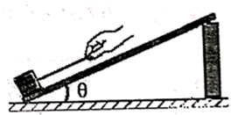
A．斜面不变，增大物体的质量 B．减小物体与斜面间的粗糙程度
C．斜面倾角不变，增大斜面高度 D．斜面倾角不变，增大斜面长度
第Ⅱ卷（非选择题 80分）
二、填空题（10小题，每小题3分，共计30分）
1、小明是个科幻迷，他创作了一篇科幻题材的短篇小说——《我是超人》。小说中有这样的故事情节：超人小明上天入海无所不能，有次为营救小伙伴，情急之下让地球骤然停止自转，结果小伙伴却被甩向了天空。他这样幻想的科学依据是 。地球骤然停止自转，你认为可能发生的现象还有 （写出一条即可）
2、如图是集市上常用的一种弹簧台秤，它测得的是物体的 （选填“质量”或“重力”），应用的物理原理是：作用在弹簧上的外力越大，弹簧的 就越大。
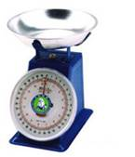
3、如图所示，小华用8N的力把重10N的物体沿斜面从底端匀速拉到顶端，斜面长10m，高6m，所用时间为5s，则该斜面的机械效率是 ，物体受到的摩擦力是 N。
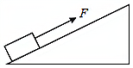
4、如图甲，放在水平地面上的物体，受到方向不变的水平推力F的作用，F的大小与时间t的关系和物体运动速度v与时间t的关系如图乙。由图像可知当t＝1s时，物体受到的摩擦力为 N；t＝3s时，物体做 运动，受到的摩擦力为 N；当t＝5s时，物体做 运动。
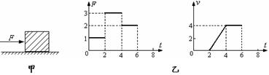
5、功率相同的两辆汽车在相等的时间内匀速通过的距离之比为3：2，则两辆汽车做功之比为 ，两辆汽车的牵引力之比为 。
6、如图所示的滑轮组，绳与滑轮间的摩擦不计。将质量为3kg的物体A放在粗糙的水平面上，以1m/s的速度匀速拉动物体时受到的摩擦力f＝ 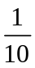 G，则物体的重力为 N，水平拉力F为 ；在2s内物体移动的距离为 m。
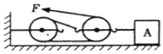
7、如图甲所示，两个完全相同的木块A和B叠放在水平桌面上，每个木块的质量5 kg，在16 N的水平拉力F₁作用下，A、B一起向右做匀速直线运动，此时A对B的支持力大小为 N。如图乙所示，若将A、B木块紧靠着放在水平桌面上，用水平力F₂推A使它们一起也向右做匀速直线运动，则F₂是 N。
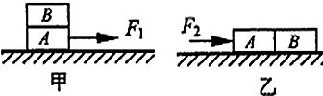
8、如图所示，四块相同的砖叠放在水平地面上，对地面压强为p，若将上面两块拿走，剩下两块对地面压强是 ；若将右边两块拿走，剩下两块对地面压强是 ；若将右边两块再叠放在左边两块上，四块砖对地面压强是 。
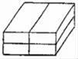
9、小明在“探究杠杆平衡条件”的实验中：
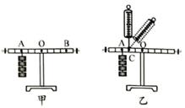
（1）实验前调节平衡螺母使杠杆在水平位置平衡，目的之一是方便测量 ；
（2）如图甲所示。在杠杆左边A处挂4个钩码，要使杠杆在水平位置平衡，应在杠杆右边B 处挂 个钩码（实验中所用的钩码均相同）
（3）小明又用弹簧测力计，在C处竖直向上拉。如图乙所示，当弹簧测力计逐渐向右倾吋，使杠杆仍然在水平位置平衡。则弹簧测力计的示数将逐渐 （选填“变大”、“变小”或 “不变”）。
10、如图在粗糙斜面上将一个重为16N的物体匀速拉到高h处，沿斜面向上的拉力为10N，斜面长s＝2m、高h＝1m。其中物体受到的摩擦力大小为 N，斜面的机械效率为 。在高度相同时，斜面越长越 （选填“省力”或“费力”）。
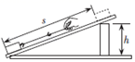
三、计算题（3小题，每小题10分，共计30分）
1、如图所示，2020年11月中国国际高新技术成果交易会上一款送餐服务机器人在展区内不停地“巡游”引起观展市民的注意。某次送餐时，机器人和餐品的总重力为480N，其以0.5m/s的速度沿水平方向匀速直线运动1min，整个过程中机器人受到的阻力是其总重力的0.05倍。求此过程中（g=10N/kg）：
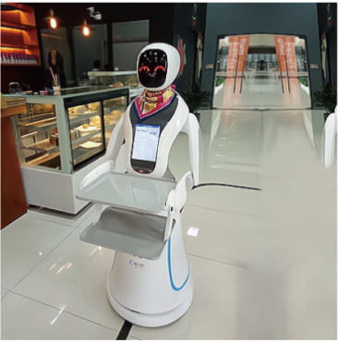
（1）机器人通过的距离；
（2）机器人牵引力做的功；
（3）机器人克服阻力做功的功率。
2、如图所示为一个质地均匀的正方体铝块，放在水平桌面上（如图甲），已知正方体铝块的边长为0.3m，铝的密度为2.7×10³kg/m³，求：
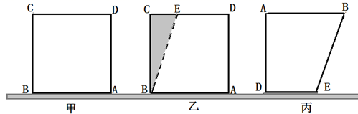
（1）铝块对水平桌面的压强；
（2）如图乙所示将铝块沿EB方向切除后，余下铝块对桌面的压强为6750 Pa，其中CE∶ED=1∶2，然后将铝块倒置放在水平桌面上（如图丙），它对桌面的压强为多少？
3、如图所示，滑轮组在竖直向上的拉力F=50N作用下，将重为120N的物体匀速提起，在10s内绳子自由端移动的距离为s=3m，不计绳重和摩擦阻力。求：
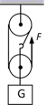
（1）物体上升的速度；
（2）动滑轮的重；
（3）滑轮组的机械效率。
四、实验探究（2小题，每小题10分，共计20分）
1、在“探究影响滑动摩擦力大小的因素”实验中：
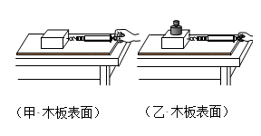
（1）将物体A置于水平木板上，用弹簧测力计沿水平方向拉动，使其做
运动，这时滑动摩擦力的大小等于弹簧测力计拉力的大小。实际操作中，有时会发现，弹簧测力计的示数时大时小，原因是 ；
（2）小明设计了如图所示的实验方案，通过甲、乙两图你能得到的结论是： ；
①下列各种现象中，利用了该实验结论的是 ；（选填序号）
A．汽车在结冰的路面行驶时，在车轮上缠绕铁链
B．用力压住橡皮，擦去写错的字
C．移动很重的石块时，在地上铺设滚木
②若甲图中物体运动的速度大小为v₁，乙图中物体运动的速度大小为v₂，实验过程中，关于v₁和v₂的大小，下列说法正确的是 。（选填序号）
A．v₁一定大于v₂ B．v₁一定小于v₂
C．v₁一定等于v₂ D．v₁可以大于、等于或小于v₂
2、在探究“凸透镜成像的规律”实验中：
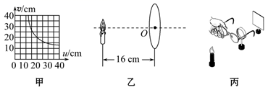
（1）在光具座上依次摆放好蜡烛、凸透镜、光屏，当点燃蜡烛后无论怎么调整它们之间的距离，都不能在光屏上得到清晰的像，原因可能是 。
（2）如图甲所示是小明通过实验得到的凸透镜的像距v和物距u关系的图像。由图像可知凸透镜的焦距是 cm。
（3）把蜡烛放在距凸透镜16cm处时，如图乙所示，在凸透镜另一侧前后移动光屏，会在光屏上得到一个倒立、 的实像。若凸透镜不动，把蜡烛往远离凸透镜的方向移动，要在光屏上成清晰的像，则光屏要 凸透镜（选填“靠近”或“远离”）。
以上内容仅为本文档的试下载部分，为可阅读页数的一半内容。如要下载或阅读全文，请访问：https://d.book118.com/935110220340011100

